1. Введение школьной формы
С 1992 года школьная форма была отменена в связи с принятием нового Закона «Об образовании». Закон РФ от 10.07.1992 № 3266-1 "Об образовании" гласил, что школа имеет право самостоятельно на основе своего устава определять права и обязанности ученика, если это не противоречит другим законам. Порядок введения школьной формы никакими нормативными документами не регламентирован и относится к компетенции образовательного учреждения, но в обязательном порядке должен быть зафиксирован в уставе или другом локальном акте, регламентирующем деятельность школы.
Так как вопрос о школьной форме может являться предметом рассмотрения органов управления образовательного учреждения: совета школы, родительского комитета, классного и общешкольного родительских собраний, Управляющего Совета. Окончательное решение принимается по соглашению всех родителей школьников или большинства.
Поэтому решением УС МОУ СШ №6 было принято решение о введении школьной формы в нашем образовательном учреждении. Школьная форма вводилась поэтапно. В 2005-2006 учебном году – для обучающихся начальной школы, в 2009-2010 учебном году – для основной и старшей школы.
На сегодняшний день Управляющим Советом школы разработаны единые требования к внешнему виду обучающихся нашего ОУ.
Для этого Управляющим советом для родительской общественности и старшеклассников был проведен совместно с предприятием «Школьная мода» показ коллекции школьной формы (Приложение1). Затем, путем голосования выбирались основные критерии для определения основных позиций формы нашей школы (Приложение 2).

Приложение 1
Показ моделей школьной формы
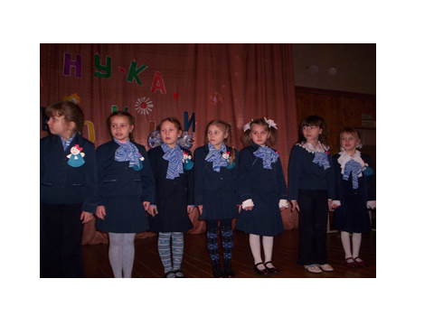

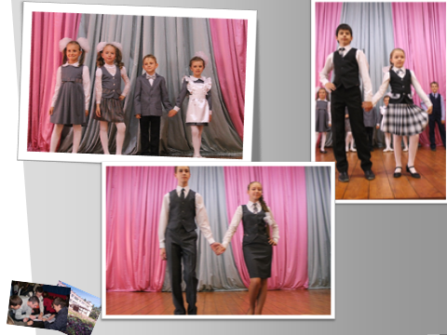

Приложение 2
УТВЕРЖДЕНО
На заседании УС
«___» ______ 20___
Председатель УС _________

Единые требования к одежде обучающихся  МОУ СОШ №6  (мальчики и юноши)  Повседневная одежда  - Брюки классического покроя серого цвета  - Жилет (можно трикотажный) серого цвета  - Пиджак серого цвета – по желанию  - Однотонная сорочка  - Обязательный аксессуар – галстук  - Классические ботинки  Парадная одежда используется в дни проведения праздников и торжественных мероприятий. Парадная одежда состоит из повседневной одежды, дополненной белой сорочкой.  Если форма была приобретена ранее, допускается ее использование в будущем учебном году | Единые требования к одежде обучающихся  МОУ СОШ №6  (девочки и девушки)  Повседневная одежда  - Жакет или трикотажный жилет серого цвета  - Юбка или сарафан серого цвета  - Непрозрачная блузка или водолазка (длиной ниже талии)  - По желанию дополнительно – брюки классического покроя серого цвета  - Аксессуар – галстук-бант  - Длинные волосы собраны в хвост или заплетены.  - Классическая обувь на невысоком удобном каблуке.  Парадная одежда используется в дни проведения праздников и торжественных мероприятий. Парадная одежда состоит из повседневной одежды, дополненной белой непрозрачной блузкой.  Если форма была приобретена ранее, допускается ее использование в будущем учебном году

